Учебник по курсу
ТЕОРИЯ СИСТЕМ И СТРУКТУРНЫЙ ПОДХОД К МОДЕЛИРОВАНИЮ.
БИЗНЕС МОДЕЛИРОВАНИЕ.
Часть 2. Использование CASE-средств при проектировании информационных систем.
Введение. Моделирование систем. Методология SADT.
2.1.Функциональное моделирование в стандарте IDEF0.
2.1.1. Общие принципы.
2.1.2. Диаграммы в модели IDEF0.
2.1.3. Графический язык диаграмм нотации IDEF0.
2.1.4. Начальный этап моделирования.
2.1.5. Продолжение моделирования. Декомпозиция.
2.1.6. Рекомендации к процессу моделирования.
2.2.Функциональное моделирование в среде CASE-средства BPwin.
2.2.1. Инструментарий BPwin для создания функциональной модели в нотации IDEF0.
2.2.2. Слияние и расщепление моделей.
2.2.3. Функционально-Стоимостной анализ (АВС –Activity Based Costing)
2.3. Методология моделирования DFD (Date Flow Diagramming). Разработка
диаграмм потоков данных в среде CASE-средства BPwin.
2.4.Методология IDEF3. Разработка диаграмм описания процессов в среде CASE-средства Bpwin.
2.5.Создание в среде CASE-средства BPwin смешанной модели.
2.6.Моделирование данных. Методология IDEF1X.
2.6.1. Реляционная модель данных.
2.6.2. Проектирование реляционной модели.
2.6.3. Разработка модели данных в среде ERwin.
2.6.3.1. Логические модели данных.
2.6.3.2. Физические модели данных.
2.6.3.3. Инструменты ERwin.
2.6.3.4. Создание логической модели данных. Сущности и связи.
2.6.3.5. Создание физической модели данных.

Введение. Моделирование систем. Методология SADT.

Системы и модели.
Окружающий нас мир представляет собой огромную единую систему, которая, в свою очередь состоит из множества менее крупных систем. Мы выделяем системы в природе и обществе. Солнечная система. Система противоракетной обороны. Что есть система? Систему можно понимать как совокупность взаимосвязанных и взаимодействующих компонент. Часто реальные системы имеют значительные размеры и сложность. Вследствие этого работа с такими системами и проведение с ними экспериментов часто становится или очень затруднительным или даже невозможным. Чтобы сделать возможным или хотя бы облегчить решение реальных задач, связанных с реальными системами, необходимо создавать модели систем. Что понимается под термином модель?
Модель – это наиболее полное и точное описание системы, которое позволяет получить ответы на вопросы относительно системы. Необходимость изучения реальных систем и создания моделей систем потребовала разработки соответствующей методологии. Ею стала методология структурного анализа и проектирования SADT. Автором методологии является Дуглас Росс. Методология предназначения для описания систем.

Методология SADT.
Методология SADT представляет структурный подход к моделированию систем. Структурный подход основан на следующих принципах. В процессе моделирования система разделяется (декомпозируется) на составляющие ее функциональные подсистемы. Декомпозиция проводится до нужной степени детализации, пока содержание каждой составляющей не станет совершенно понятно. Подсистемы, составляющие модель, иерархически упорядочиваются. Таким образом, базовыми принципами структурного анализа являются:
- принцип «разделяй и властвуй».
- принцип иерархического упорядочивания.

Использование SADT.

Методология SADT успешно используется для моделирования широкого круга систем.

Как для новых систем, которые только планируется создать, так и для уже существующих. В первом случае SADT используется, чтобы определить требования к будущей системе и описать ее функции, чтобы потом можно было разработать систему, которая удовлетворяет этим требованиям и реализует эти функции. Во втором случае, для уже существующих систем, SADT используется для проведения анализа функций, выполняемых системой, и описания механизмов, посредством которых они осуществляются.

Методология SADT может быть направлена как для описания функций, выполняемых системой, так и на описание объектов, составляющих систему, их свойств и связей между ними. В первом случае методология SADT представляет собой совокупность методов, правил и процедур, предназначенных для построения функциональной модели системы, т.е. отображает производимые системой действия и связи между этими действиями. Во втором случае методология SADT представляет собой совокупность методов, правил и процедур, предназначенных для построения модели данных.

Нотации SADT.
SADT реализуется в следующих нотациях:

методология IDEF0 (Icam Definition) - функциональные модели и соответствующие диаграммы,
SADT-модель, представляющая систему в виде иерархии взаимосвязанных функций, которые выполняет система, называется функциональной моделью. Функциональная модель показывает, какие функции выполняет исследуемая система, как эти функции связаны между собой и как они упорядочены по степени важности или по порядку исполнения. Каждая функция, представленная в модели, может быть детализирована с любой степенью подробности, то есть разложена на составляющие ее функции, каждая их которых также может быть разложена на составляющие и т.к., пока не будет достигнута необходимая степень точности ответа на вопросы, поставленные относительно системы.
Функциональная модель строится с помощью графического языка диаграмм. Каждая функция в модели может быть детально описана в виде отдельной диаграммы.
Как разновидность SADT-моделирования функциональное моделирование обозначилось под названием стандарт IDEF0.

методология DFD (Data Flow Diagrams) - диаграммы потоков данных,

моделирует движение информации в системе. Может использоваться для описания документооборота.

методология IDEF1X или ERD (Entity-Relationship Diagrams) - диаграммы "сущность-связь"
SADT-модель, которая ориентирована на объекты входящие в исследуемую систему, их свойства и связи между ними, называется моделью данных. Обычно, это не что иное, как реляционная модель данных исследуемой системы, которая состоит из сущностей, описываемых наборов атрибутов, и связей между ними. Типы связей определяют характер сущностей. Модель данных может быть положена в основу информационной модели исследуемой системы, создаваемой с помощью различных реляционных СУБД.

методология IDEF3 – диаграммы процессов.

Графически описывает процессы, протекающие в системе.

  - Функциональное моделирование в стандарте IDEF0.

    - Общие принципы.

Функциональная модель предназначена для описания выполняемых системой функций и представляет систему в виде иерархии диаграмм. Диаграммы создаются при помощи специального графического языка, в котором функции системы изображаются в виде прямоугольников, называемых функциональными блоками, а связи между функциями и внешним миром отображаются в виде дуг. Таким образом, функциональная модель в нотации IDEF0 – это дерево диаграмм, состоящих из функциональных блоков и дуг, связывающих эти блоки. При этом диаграммы, лежащие на нижних уровнях иерархии представляют декомпозицию функциональных блоков диаграмм более высокого уровня. Диаграмма декомпозиции может быть создана для любого функционального блока в модели и представлена на отдельной странице. На верхнем уровне иерархии диаграмм находится диаграмма, называемая контекстной. На этой диаграмме вся моделируемая система представлена в виде единого функционального блока, расположенного в центре диаграммы. Обьекты окружения системы и взаимодействия ее с внешним миром, представлены в виде дуг, соединяющихся с разными гранями блока. По роли, которую обьекты играют в системе, дуги представляющие их, разделяются на дуги Входа, Выхода, Управления и Механизма.

Управление

Вход Выход

Функциональный блок

Механизм

Каждый вид дуг строго связан с определенной гранью прямоугольника-функционального блока и предназначен для отображения объектов определенного вида. Дуг каждого вида может быть несколько.
Вход – дуги представляет объекты, которые в результате деятельности системы преобразуются в Выход. Дуги входят в левую грань функционального блока.
Выход – дуги представляют результат деятельности системы. Дуги выходят из правой грани функционального блока.
Управление – дуги представляют стратегии и процедуры, под управлением которых осуществляется функционирование системы. Дуги входят в функциональный блок сверху.
Механизм - дуги представляют ресурсы, необходимые для функционирования системы. Дуги входят в нижнюю грань функционального блока.
Смысловая нагрузка функционального блока и связанных с ним дуг заключается в следующем: находясь под управлением, функция преобразует входы в выходы, используя механизмы.

2.1.2. Диаграммы в модели IDEF0.

Модель в нотации IDEF0 представляет собой дерево иерархически упорядоченных и взаимосвязанных диаграмм. Каждая диаграмма является единицей описания системы и располагается на отдельном листе. Модель может содержать диаграммы 4-х типов.
- контекстная диаграмма (диаграмма верхнего уровня иерархии, одна в модели), содержит один функциональный блок с дугами, представлящий всю систему в целом.
- диаграммы декомпозиции (описывают фрагменты модели и их взаимодействие), могут быть построены для любого функционального блока.
- диаграммы дерева узлов (представляют иерархию функциональных блоков).
- диаграммы FEO (For Exposition Only - только для экспозиции), предназначены для иллюстрации отдельных фрагментов работы и альтернативных точек зрения.

2.1.3. Графический язык диаграмм нотации IDEF0.
Графический язык диаграмм нотации IDEF0 включает следующие графические элементы:
- прямоугольники, обозначающие функциональные блоки,
- стрелки(дуги), обозначающие связи между блоками.

Функциональные блоки.
Функциональный блок отображает на диаграмме поименованный процесс, функцию, задачу или деятельности (Activity), которые происходят в течение определенного времени и имеют видимые результаты. На диаграмме функциональный блок представляется в виде прямоугольника. Функциональный блок имеет имя. Имя функционального блока выражается отглагольным существительным, обозначающим действие. Например: Изготовление детали или Прием заказа.
На диаграмме блоки располагаются в соответствии со следующим правилом: по диагонали от левого верхнего угла диаграммы к правому нижнему в порядке убывания степени важности или последовательности производимых работ. Количество блоков на диаграмме не может быть более 6. Это правило обусловлено общепринятым представлением о том, сколько обьектов одновременно способен контролировать человеческий глаз. Каждый функциональный блок может иметь свою диаграмму декомпозиции, показывающую, из каких работ он состоит. Создана ли для конкретного функционального блока диаграмма декомпозиции, можно определить по наличию или отсутствие диагональной черты в левом верхнем углу прямоугольника. Если такая черта есть, значит, данный функциональный блок диаграммы декомпозиции не имеет.
Выточить
деталь
А3
А3

Функциональный блок А3 не имеет
страницы декомпозиции.

Дуги или стрелки (Arrow).
Описывают взаимодействие функциональных блоков с внешним миром и между собой. Именуются существительными. Например: Детали. Заготовки. Изображаются на диаграмме в виде стрелок. В зависимости от роли, которую играют в модели, делятся на виды.

Виды дуг.
Дуга Входа (Input) – представляется стрелкой, которая входит в левую грань прямоугольника, изображающего функциональный блок . Обозначает материал или информацию, которые используются или преобразуются функциональным блоком для получения выхода. Может не быть ни одной.
Дуга Управления(Control) – представляется стрелкой, которая входит в верхнюю грань функционального блока. Обозначает правила, стратегии, процедуры или стандарты, которыми руководствуется функциональный блок. Каждый функциональный блок должен иметь хотя бы одну стрелку управления. В случае, если затруднительно решить, к какому типу (управлению или входу) отнести обьект, рекомендуется относить его к типу управления.
Дуга Выхода(Output) – представляется стрелкой, которая выходит из правой грани функционального блока. Обозначает материал или информацию, которые производятся функциональным блоком. Каждая работа должна иметь хотя бы одну стрелку выхода.
Дуга Механизма(Mechanism) – представляется стрелкой, которая входит в нижнюю грань функционального блока. Обозначает ресурсы, которые используютcя при выполнении работы, например, персонал, станки, устройства и т.д. Как и дуги Входа, этот вид дуг не является обязательным для функционального блока.
Дуга Вызова(Call) – стрелка, которая исходит из нижней грани функционального блока. Указывает на другую модель. Указывает на то, что имеется некоторый функциональный блок, который выполняется за пределами моделируемой системы. Используется при реализации механизма слияния и разделения моделей.

Дуги на диаграмме рекомендуется размещать только по вертикали или горизонтали. Расстояние между параллельными дугами следует максимально увеличивать, чтобы иметь возможность лучше разместить метки. Число дуг, касающихся каждой стороны блока, нужно стараться минимизировать, чтобы не перегружать диаграмму.

Граничные и внутренние дуги (стрелки).
Дуги подразделяются на граничные и внутренние.
Граничные дуги – дуги функционального блока, расположенного на контекстной диаграмме (верхний уровень декомпозиции). Описывают взаимодействие системы с внешним миром. При создании диаграмм декомпозиции мигрируют в них в виде дуг, не связанных с функциональными блоками. На диаграмме декомпозиции граничные стрелки необходимо связать с функциональными блоками. Несвязанные граничные стрелки воспринимаются системой как синтаксическая ошибка.
Для идентификации граничных стрелок на диаграмме декомпозиции служат так называемые ICOM-коды. Содержат префикс I (Input)или C(Сontrol) или O (Output) или M(Mechanizm) в зависимости от вида стрелки и порядковый номер. Например I1 - Дуга Входа номер 1. Или С2 – дуга Управления номер 2.

Внутренние дуги - используются для представления связей между функциональными блоками.

Типы связей между функциональными блоками.
Допустимы следующие типы связей мужду функциональными блоками:
Связь по входу(output-input) – стрелка выхода вышестоящего функционального блока направляется на вход нижестоящего.

Связь по управлению(output-control) – стрелка выхода вышестоящего функционального блока направляется на управление нижестоящего. Детали и обьекты на выходе вышестоящего не меняются в нижестоящем.

Обратная связь по входу(output-input feetback) – стрелка выхода нижестоящего функционального блока направляется на вход вышестоящего. Используется при описании циклов.

Обратная связь по управлению(output-control feetback) – стрелка выхода нижестоящего функционального блока направляется на управление вышестоящего. Отражает уровень эффективности бизнес-процеса.

Связь выход-механизм(output-mechanism) – выход одного функционального блока является механизмом другого. Используется, когда одна работа подготавливает ресурсы для другой.

Разветвление и слияние стрелок.
Стрелки на диаграмме могут разветвляться и сливаться. При разветвлении и слиянии стрелок действуют следующие правила именования стрелок. Если стрелка именована до разветвления, и ветки не имеют имен, то это означает, что каждая ветка содержит те же объекты и данные, что и до ветвления.
Можно именовать каждую ветвь. Недопустимо, если стрелка до ветвления не именована, а после ветвления не именована какая-то ветвь.

Тоннелирование стрелок.
Если стрелки не нужно показывать на диаграмме декомпозиции, их можно “прятать в тоннель”. Этот механизм применяется для того, чтобы убирать с диаграмм малозначимые стрелки с целью обеспечения ясности и легкости чтения диаграмм.

Нумерация функциональных блоков и диаграмм.
Каждый функциональный блок в модели имеет номер, задаваемый в соответствии с определенными правилами. Функциональный блок на контекстной странице нумеруется A0.
Работы на первой странице декомпозиции имеют номера – А1,А2,…А6.
На других страницах декомпозиции функциональные блоки нумеруются по принципу – номер функциональго блока+номер работы. Так, на странице декомпозиции для блока А2 работы будут иметь номера А21, А22, А23, А24, А25, А26.
Диаграммы имеют номер функционального блока, декомпозицию которого они отображают.
При этом контекстная диаграмма имеет номер А-0, диаграмма декомпозиции первого уровня А0, диаграмма декомпозиции для функционального блока А1 соответственно имеет номер А1 и т.д.

2.1.4.Начальный этап моделирования.

Сбор информации о предметной области и определение границ системы.
Моделирование начинается с того, что исследователь в диалоге со специалистами данной предметной области получает представление о моделируемой системе и о тех процессах, которые протекают в системе и подлежат моделированию. Необходимо определить границу моделируемой системы. Моделируемая система является частью окружающей нас единой Вселенной, и, чтобы не оказаться в положении человека, который моделирует весь мир, следует четко представить, что входит в систему, а что лежит за ее пределами, что является компонентами системы, а что внешними обьектами. Необходимо определить широту и глубину области моделирования. Широта области моделирования определяется тем, что входит в моделируемую область и что лежит за ее пределами. Глубина области моделирования определяет уровень детализации. Нежелательно включение новых обьектов в модель после ее завершения во избежание проблемы “плавающей области “.

Формулировка цели модели.
Моделирование есть процесс создания точного описания системы. Модель должна ответить на вопросы относительно системы, то есть дать полное, точное и адекватное описание системы, имеющее конкретное назначение. Оно и называется целью модели. Для формулировки цели модели необходимо вначале сформулировать некоторый перечень вопросов относительно системы. Затем этот список вопросов следует свести к одной-двум фразам, которые и сформулируют цель модели. Формулировка цели должна содержать в себе ответы на следующие вопросы:
- Почему моделируется данный процесс?
- Что должна показывать модель?
- Что может получить читатель после прочтения модели?
Цель является критерием окончания моделирования. Пример определения цели:
“Идентифицировать роль и ответственность студентов при выполнении проекта” или “Описать функциональность предприятия для написания спецификаций информационной системы”.

Выбор точки зрения.
Точка зрения – позиция, с которой рассматривается система и создается ее модель. В процессе моделирования придется определить, что включить в модель, а что исключить из нее. Точка зрения обусловит выбор нужной информации о системе и форму ее подачи. Может существовать несколько альтернативных точек зрения. При выборе следует рассмотреть все варианты и выбрать наилучший. Как правило, это позиция, с которой можно увидеть всю систему в целом и в действии.

Построение контекстной диаграммы.
Результатом выполнения начального этапа моделирования будет разработка диаграммы верхнего уровня модели – контекстной диаграммы A-0.

Пример.

Задача. Необходимо разработать служебную инструкцию, чтобы разьяснять обязанности новому персоналу цеха.

Этапы моделирования:
1.Составить список вопросов и определить цели модели.
Список вопросов:
Каковы обязанности мастера?
Каковы обязанности механика?
Кто контролирует задания?
Как продвигаются по цеху материалы?
На каких этапах требуется чертеж?
В какой момент на процесс влияют стандарты качества?
На каких этапах требуются инструменты?
Что происходит с забракованными деталями?

Формулировка цели:

Определить обязанности каждого работника цеха и понять, как эти обязанности взаимосвязаны между собой с тем, чтобы разработать служебную инструкцию.

2.Выбор точки зрения.

Претенденты:

Мастер

Механик

Контроллер

Начальник цеха

Точка зрения начальника цеха представляется оптимальной, т.к. он лучше других видит ситуацию и управляет ею. Именно с его точки зрения можно показать взаимосвязи между отдельными работами и обязанностями персонала. Отсюда формулировка цели и точки зрения модели следующие:

Цель: Понять, какие функции должны быть включены в процесс изготовления нестандартной детали и как эти функции взаимосвязаны между собой.

Точка зрения: Начальник цеха

Разработка контекстной диаграммы А-0.

Контекстная диаграмма А-0, которая располагается на вершине модели, будет иметь вид:

Требования по срокам Справочник
Выполнения задания стандартов качества

Готовая деталь

Изготовить нестандартную деталь

Рабочий комплект Оценка степени
Завершенности задания

Мастер Рабочий Контролер

    - Продолжение моделирования. Декомпозиция.

Развитие модели и создание новых диаграмм.
Следующий этап моделирования – это декомпозиция рассматриваемой системы. Разбиение ее на составляющие работы или функции. В первую очередь диаграмма декомпозиции создается для функционального блока, который расположен на контекстной странице модели и представляет систему в целом. Затем диаграммы декомпозиции создаются для любых других функциональных блоков, входящих в модель.
Диаграмма декомпозиции для контекстной страницы согласно общим правилам моделирования может содержать от 3 до 6 функциональных блоков. Они представляют наиболее крупные части, на которые разбивается вся система. На диаграмме декомпозиции блоки располагаются по диагонали из левого верхнего в правый нижний угол в порядке убывания важности или последовательности выполнения работ. Характер взаимодействия функциональных блоков представляется при помощи интерфейсных дуг, соединяющих блоки. Интерфейсные дуги с контекстной страницы мигрируют на страницу декомпозиции в полном составе. Задача аналитика связать интерфейсные дуги с функциональными блоками в соответствии с содержанием диаграммы.
Диаграмма декомпозиции нумеруется A0, а функциональные блоки, расположенные на ней – A1, A2…A6. Для каждого функционального блока на этой (как и на любой другой диаграмме, входящей в модель) может быть в свою очередь создана диаграмма декомпозиции. Процесс декомпозиции продолжается на усмотрение аналитика, но до тех пор, пока не будет достигнута цель модели, то есть каждая функция, входящая в модель, не станет простой и понятной для исполнения.

    - Рекомендации к процессу моделирования.

Глубина модели.
Модели могут иметь разную глубину. Нельзя точно указать, сколько уровней декомпозиции должно быть построено в модели. Чаще всего, это не менее чем три уровня, иногда больше, до 5-6 уровней. Но на такую глубину могут декомпозироваться не все, а, например, один-два блока диаграммы A0. Такой уровень детализации может быть применен для наиболее важных функций, играющих ключевую роль в системе. Большие проекты обычно разбиваются на составляющие модели и каждая прорабатывается отдельно. Таким образом создается сеть небольших моделей, легких в прочтении и понимании. Прекращать декомпозицию следует, когда уровень детализации модели удовлетворяет ее цель. Обычно рекомендуется завершать декомпозицию, если:
- блок содержит достаточно деталей,
- необходимо изменить уровень абстракции, чтобы достичь большей детализации блока,
- необходимо изменить точку зрения, чтобы детализировать блок,
- блок имеет очень похожий на него в данной или другой модели,
- блок представляет тривиальную функцию.

Изменение уровня абстракции.
На каком-то этапе детализации, обычно когда модель уже имеет 2-3 уровня глубины, может произойти изменение уровня абстракции. Изменение уровня абстракции чаще всего обозначает выход за пределы цели модели и как следствие – необходимость прекращения декомпозиции. Например, если при декомпозиции функционального блока возникают функции, связанные с воздействием функциональный блок, которые лежат вне цели модели, то декомпозицию данного блока производить не следует.

Изменение точки зрения.
Изменение точки зрения может произойти в ситуации, когда точку зрения модели нельзя использовать для декомпозиции конкретного функционального блока. То есть блок можно декомпозировать только при условии, что можно рассмотреть его с другой точки зрения.
Например в ситуации, когда обьект, который играет в системе роль Управления, из управляющего преобразуется в обьект, который начинает подвергаться воздействию.

Тривиальные функции.
Не следует создавать декомпозицию функциональных блоков, содержание которых понятно и так, т.е. для блоков, отображающих тривиальные функции.
Это не означает, что блоки, содержащие тривиальные функции, следует исключать из модели. Наличие таких блоков может пояснять работу более сложных блоков и их взаимосвязь, но в декомпозиции они не нуждаются. Избыточная детализация может сделать модель громоздкой и недостаточно абстрактной.

Иерархичность SADT модели может приводить к тому, что размер модели может увеличиваться со скоростью геометрической прогрессии. Поэтому при разработке модели следует руководствоваться приведенными выше критериями для определения момента прекращения декомпозиции.

2.2.Функциональное моделирование в среде CASE-средства BPwin.

Для создания моделей систем в нотациях SADT используется семейство специальных компьютерных программ, которые называются CASE-средства. CASE-средство BPwin имеет в своем составе инструментарий для разработки моделей в нотациях IDEF0, DFD, IDEF3.

2.2.1. Инструментарий BPwin для создания функциональной модели в нотации IDEF0.

Создание новой модели.

Для создания новой модели нужно запустить BPwin и выполнить следующие действия:

1. В диалоге выбрать режим создания новой модели

2. Выбрать нотацию, в которой создается модель, а именно IDEF0.

3. Ввести имя модели.

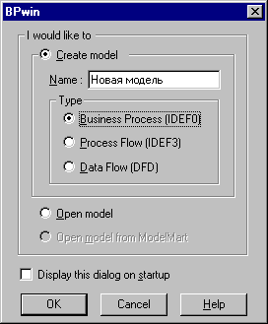
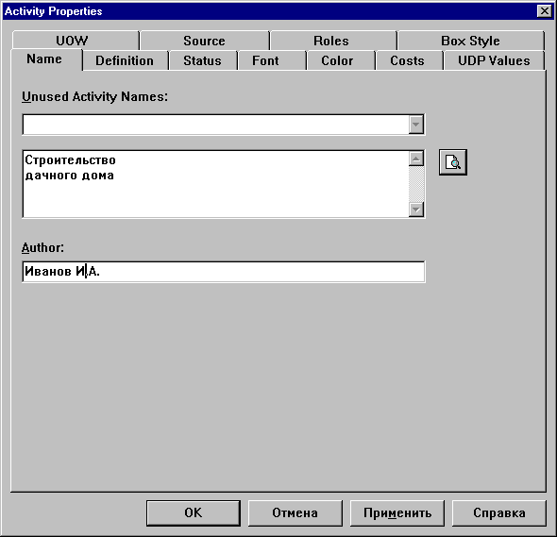
В результате этих действий будет создана новая модель и на экране отобразится контекстная страница модели. В центре будет расположен функциональный блок, представляющий моделируемую систему в целом. Контекстная диаграмма имеет номер А-0. В правом верхнем углу диаграммы находится поле, в котором отображается какой блок раскрывается в данной диаграмме. Для контекстной диаграммы это поле содержит подпись TOP (вершина).

Описание свойств функционального блока.
Функциональный блок на контекстной странице модели имеет номер А0. Номер расположен в правом нижнем углу блока. Блок нужно именовать и описать его свойства . Для этого его нужно выделить и открыть меню по правой кнопке мыши. Выбрать пункт Name. Откроется окно свойств функционального блока Activity Properties, в котором на соответствующей вкладке следует написать имя блока и имя автора проекта. Другие вкладки Font, Color окна можно использовать для установки атрибутов шрифта и т.д.

Описание свойств модели.
На линейке меню в верхней части экрана найдите пункт меню Model. Выберите пункт
Model/Properties. Используйте соответствующие вкладки открывшегося окна для описания свойств модели.

Описание цели и точки зрения.
Чтобы описать цель и точку зрения модели в окне свойств модели откройте вкладку Purpose. В окне Purpose опишите цель, а в окне ViewPoint - точку зрения, с которой будет моделироваться система.

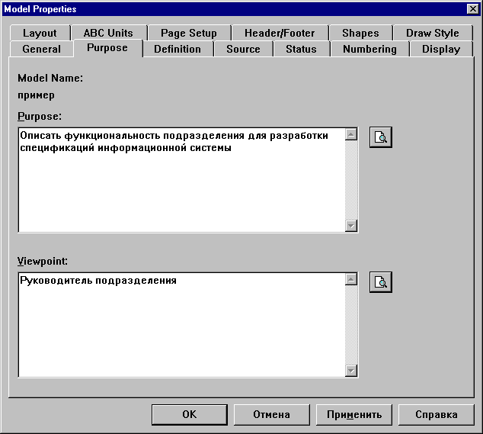

Описание правил нумерации функциональных блоков.
На вкладке Numbering окна свойств модели задайте правила нумерации функциональных блоков. Для этого включите опции как показано на рисунке:

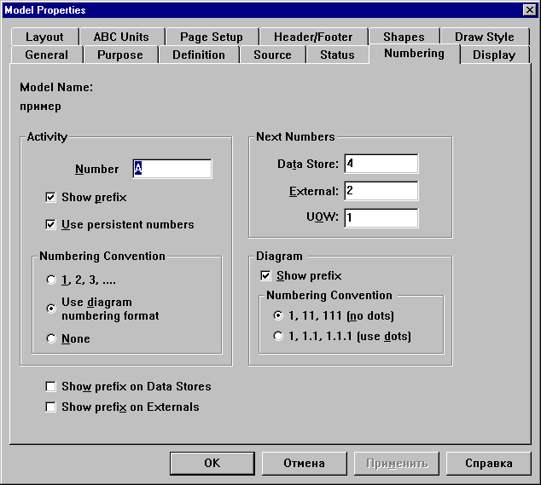

Описание стадии разработки модели.

На вкладке Status описывается стадия разработки модели. Для этого выбирается соответствующая опция из списка:
Working – новая или кардинально обновленная модель. Рабочий вариант.
Draft – Модель прошла первичную экспертизу и готова к обсуждению.
Recommended – Модель прошла экспертизу.
Publication – Модель готова к публикации.

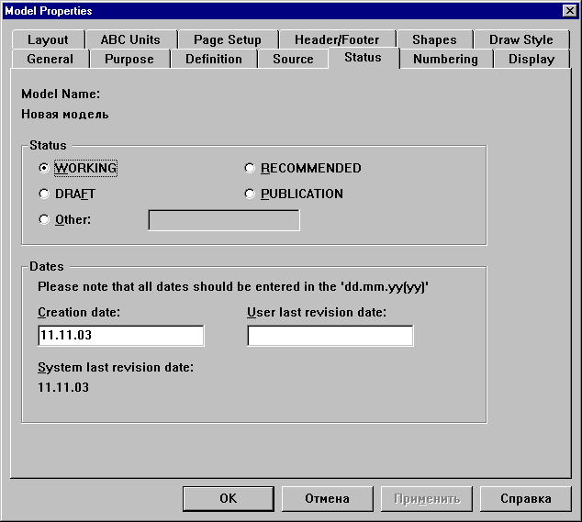

Установка параметров шрифта.
Выберите пункт меню Model/Default Fonts и установите параметры шрифта.

Описание каркаса диаграммы (граничные рамки).

Значения полей граничных рамок диаграммы описываются при в меню Diagram/ Diagram Properties.

Граничные рамки содержат атрибуты:
Used At – указывает на родительскую работу, если на текущую диаграмму ссылались по стрелке вызова.
Autor - автор
Date - Дата последнего редактирования диаграммы,
Notes 1 2 3 4 5 6 …Нотация

Status – отображает стадию создания диаграммы:
Working – новая или кардинально обновленная диаграмма. Рабочий вариант.
Draft – Диаграмма прошла первичную экспертизу и готова к обсуждению.
Recommended – Диаграмма прошла экспертизу.
Publication – Диаграмма готова к публикации.

Reader – Имя эксперта.
Date – Дата экспертизы.
Context – схема расположения работ.

Создание элементов диаграммы.

При разработке диаграмм предлагается следующий инструментарий.
В верхней части экрана под линейкой меню располагаются кнопки для создания элементов диаграмм, диаграмм декомпозиции и перемещения по иерархии модели.

Кнопка в виде квадрата для добавления на диаграмму функционального
блока.

Кнопка в виде стрелки для создания дуги(связи между блоками).

Кнопка для выбора объекта на диаграмме для редактирования

Кнопка для создания диаграммы декомпозиции, для перемещения вниз по
иерархии модели

Кнопка для перемещения вверх по иерархии модели.

Создание дуг (стрелок).
Для создания дуг Входа, Выхода, Механизма и Управления нужно выбрать кпопку с изображением стрелки на линейке инструментов и провести нужное количество стрелок к соответствующим граням функционального блока. При создании стрелок Входа, Механизма и Управления курсор мыши сначала устанавливается вблизи соответствующей границы диаграммы (например, для стрелки Входа вблизи левой границы), фиксируется щелчком мыши и протягивается к грани функционального блока, где также фиксируется. При создании стрелки Выхода в обратном порядке, - от правой грани блока к правой границе диаграммы. При создании стрелки Вызова - от нижней грани блока к нижней границе диаграммы.

К каждой грани функционального блока может примыкать несколько стрелок.

После создания стрелка необходимо дать имя. Для этого стрелку нужно выделить и дважды щелкнуть мышью. В окне Arrow Properties во вкладке Name можно задать имя стрелки, во вкладке Style определить ее стиль.

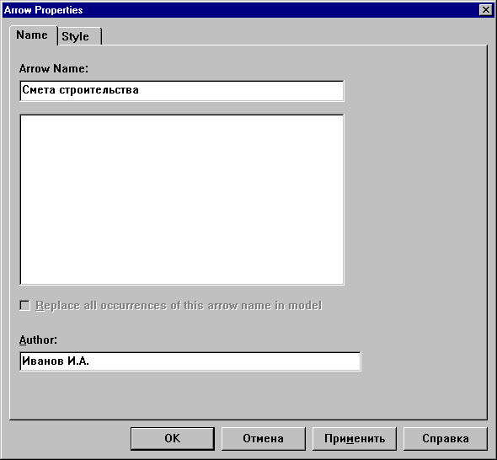

Создание страницы декомпозиции.

Для каждого функционального блока в модели может создана своя страница декомпозиции. Если блок не имеет страницу декомпозиции, то в его левом верхнем углу присутствует диагональная черта. После создания страницы декомпозиции она исчезает.
Чтобы создать страницу декомпозиции для функционального блока нужно выделить блок мышью и щелкнуть мышью на панели инструментов по значку с изображением черного треугольника, обращенного вершиной вниз. В диалоговом окне нужно указать нотацию создаваемой диаграммы: IDEF0 или DFD или IDEF3.

Допустимы следующие переходы при декомпозиции:
Диаграммы IDEF0 декомпозируютя в диаграммы IDEF0, DFD и IDEF3
Диаграммы DFD декомпозируются в диаграммы DFD и IDEF3.
Диаграммы IDEF3 декомпозируются только в диаграммы IDEF3.

Кроме того, в диалоговом окне нужно указать число функциональных блоков, которые автоматически будут созданы на странице декомпозиции. Предполагается, что их должно быть не более 6.

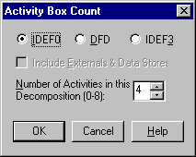

Страница декомпозиции, созданная для контекстной страницы, имеет номер А0.
Страницы декомпозиции, создаваемые для других блоков в модели, имеют номер такой же как и номер блока, декомпозицию которого они представляют.
Функциональные блоки, расположенные на странице A0, нумеруются А1,А2,…А6.
Функциональные блоки, расположенные на других страницах декомпозиции нумеруются по принципу – номер узла+номер блока на странице. Номер узла – это номер блока, для которого создается страница декомпозиции. Например, блоки на странице декомпозиции, созданной для блока А3, будут иметь номера А31, А32, А33 и т.д.

Стрелки мигрируют на диаграмму декомпозиции с диаграммы верхнего (предыдущего) уровня и отображаются в виде несвязанных граничных стрелок или, как их еще называют, граничных портов. На странице декомпозиции граничные стрелки нужно привязать к функциональным блокам в соответствии со смыслом диаграммы. Несвязанные граничные стрелки воспринимаются как синтаксическая ошибка!

Пример контекстной диаграммы:

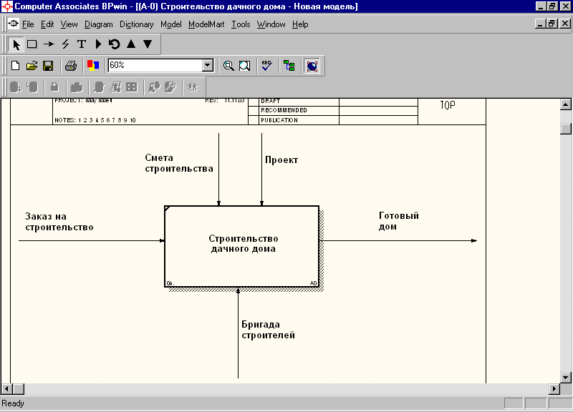
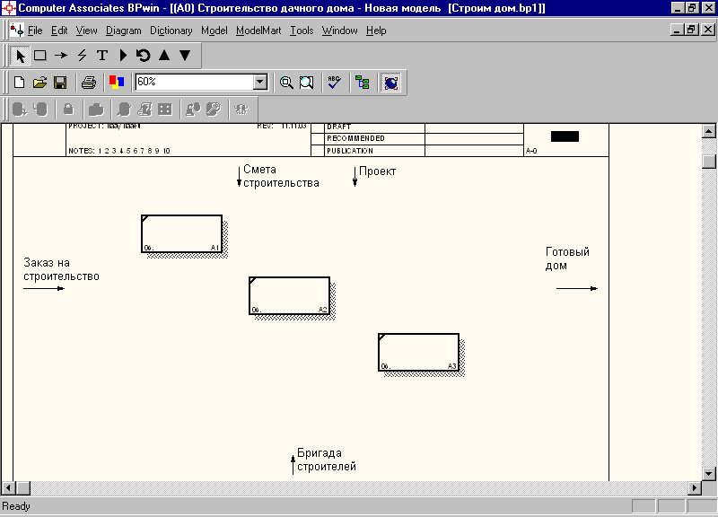
Вид диаграммы декомпозиции сразу после ее создания компьютером.

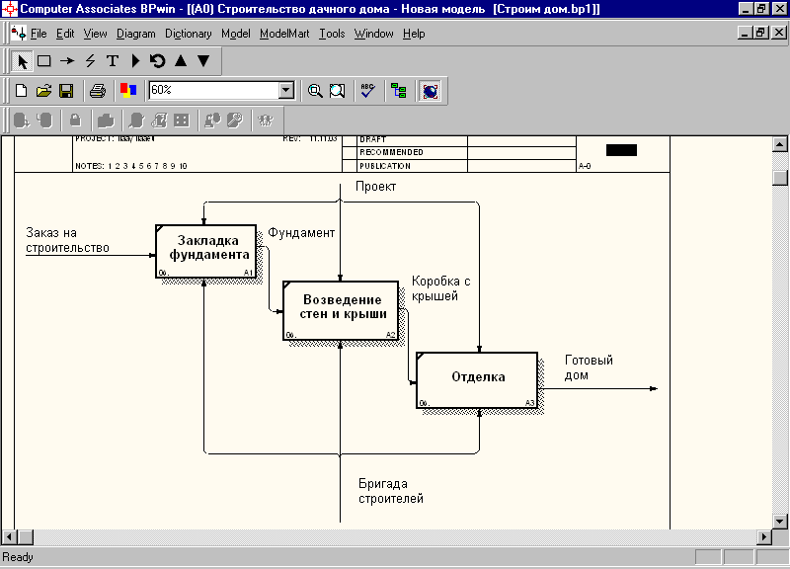
Вид диаграммы декомпозиции после завершения процесса ее доработки аналитиком.

Привязка граничных стрелок к функциональному блоку.
Для привязки граничной стрелки к функциональному блоку нужно мышкой зацепить острие стрелки и протянуть линию к нужной грани блока.

Разветвление (слияние) стрелок.
Чтобы разветвить стрелку, нужно выбрать инструмент Стрелка, щелкнуть по стрелке в том месте, откуда должна пойти ветвь, и затем щелкнуть по грани выбранного блока. Каждая ветвь стрелки является отдельным обьектом и может иметь собственную подпись. Для создания подписи нужно выбрать стрелку и по двойному щелчку мышью открыть окно свойств объекта. Слияние стрелок выполняется аналогично.

Тоннелирование стрелок.
Диаграммы модели не должны быть перегружены избыточными графическими объектами. Чтобы избежать перегрузки, отдельные ветки стрелок можно прятать. Можно удалить малозначащую граничную стрелку на диаграмме декомпозиции. В этом случае на родительской диаграмме соответствующая стрелка изменит вид - изобразится с квадратными скобками на острие стрелки. Чтобы восстановить стрелку на диаграмме декомпозиции, нужно на родительской диаграмме установить курсор мыши на острие стрелки, и по правой кнопке мыши выбрать в контекстном меню пункт Arrow Tonnel. В диалоговом окне выбрать Resolve it to border arrow (Восстановить граничную стрелку) и Ok.
Можно восстановить стрелку другим способом. Добавить на диаграмме декомпозиции новую стрелку. Она изобразиться с квадратными скобками на конце. Стрелке нужно дать имя соответствующей стрелки на родительской диаграмме.
Иногда тоннелирование используется, чтобы скрыть стрелки на нескольких уровнях иерархии. Для этого в диалоговом окне Border Arrow Editor выбирается пункт Change it to resolved rounded tunnel. Стрелка на диаграмме изобразится с круглыми скобками.
Если требуется отобразить стрелку на диаграмме нижнего уровня и не отображать на диаграммах верхних уровней, ее изображают выходящей из тоннеля (круглые скобки на хвосте стрелки). Такое тоннелирование называется «не-в-родительской диаграмме».
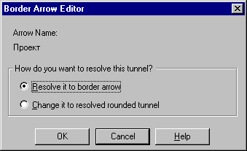
Если, наоборот, требуется отобразить стрелку на диаграмме верхнего уровня и не отображать на диаграммах нижних уровней, то она отображается входящей в тоннель (круглые скобки на острие стрелки). Такое тоннелирование называется «не-в-дочерней диаграмме».

2.2.2. Слияние и расщепление моделей.
Обычно большая модель является результатом труда коллектива разработчиков. Каждая команда выполняет разработку своей ветви модели, и затем все ветви сливаются в единую сеть. Части модели соединяются в целое по определенной технологии слияния. Содержание технологии следующее:
Основная модель, к которой присоединяется другая модель, называется модель-цель.
Присоединяемая модель называется модель-источник.
Порядок и условия слияния:
- Выбрать в модели-цели недекомпозированный функциональный блок, декомпозицию которого представляет модель-источник.
- Создать новую модель (модель источник), которая будет являться функциональной декомпозицией блока, выбранного в модели-цели. Имя функционального блока на контекстной странице модели-источника должно быть точно таким же, как у функционального блока модели-цели.
- Модель-источник должна содержать по крайней мере одну диаграмму декомпозиции.
- Сохранить модель-источник.
- Открыть обе модели в BРwin.
- Создать в нижней грани функционального блока модели-цели стрелку вызова (Call). Дать стрелке имя совпадающее с именем модели-источника.
- По правой кнопке мыши вызвать контекстное меню для стрелки вызова.
В меню выбрать пункт Merge Model. (Чтобы отцепить модель – пункт Split Model.)
В случае нормального слияния стрелка вызова у функционального блока в модели-цели исчезнет и в его левом верхнем углу исчезнет диагональная черта. Блок станет декомпозированным, и веткой декомпозиции будет являться присоединенная модель. То есть, функциональный блок А0 модели-источника как бы накладывается на функциональный блок модели-цели, от которого была протянута стрелка вызова.

Пример соглашения по именам при слиянии моделей:
Модель-цель.
Построить дом
А0
Контекстная страница.

Страница декомпозиции А0:
Построить
Фундамент
А1 А1
Имя стрелки Call:
Возвести
Стены
А2
Подмодель11

Подмодель1

Модель-источник:
Имя модели: Подмодель1
Имя файла: PM1.bp1
Имя блока на контекстной странице: Возвести стены
Возвести стены

A0

2.2.3. Функционально-Стоимостной анализ (АВС –Activity Based Costing)
BРwin имеет встроенные средства функционально-стоимостного анализа (АВС –Activity Based Costing). Они позволяют создать упрощенную модель стоимости проекта, которая оказывается весьма полезна при предварительной оценке затрат.
Средства ABC дают возможность отобразить в IDEF0-модели стоимость каждого функционального блока и посчитать сумму стоимостей всех функциональных блоков. То есть, как бы обсчитать всю модель. Используя АВС, можно определить, например, стоимость производства продукта, идентифицировать наиболее дорогие работы и т.д.

Основные понятия АВС:
- обьект затрат – основной выход работы,
- движитель затрат – характеристики входов и управлений.
- центры затрат - можно трактовать как статьи расходов.

Как применить механизм АВС:
- Выбрать и установить в окне Model/Properties во вкладке ABC Units единицы измерения валюты Currency и времени TimeUnits.
- Для каждого функционального блока на нижнем уровне иерархии модели в окне Activity Properties во вкладке Costs/Cost Center Editor описать центры затрат. При описании каждого центра затрат необходимо:
- указать имя центра в окне Cost center name,
- добавить центр в список (кнопка Add),
- указать величину стоимости в выбранных денежных единицах, частоту производимой работы (Frequency) и длительность временнного интервала Duration.

Общие затраты для функционального блока рассчитываются как сумма по всем центрам затрат. На диаграмме эта сумма выводится в правом нижнем углу функционального блока.
Стоимость каждого функционального блока – родителя вычисляется как сумма затрат всех дочерних, составляющих его функциональных блоков. Стоимости рассчитываются в модели снизу вверх и, таким образом, стоимость функционального блока на контекстной странице отражает стоимость всей модели.

Пример описания центров затрат для функционального блока:

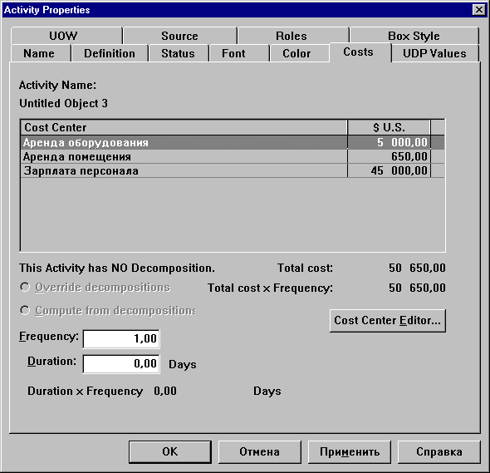

2.3. Методология моделирования DFD (Date Flow Diagramming). Разработка диаграмм потоков данных в среде CASE-средства BPwin.
В нотации DFD модель системы представляется в виде диаграммы, основными компонентами которой являются потоки данных, которые отображают движение информации от одной подсистемы к другой. Каждая подсистема преобразует входной поток данных и передает другим подсистемам результаты обработки информации также в виде потока данных.
Диаграммы потоков данных (Data Flow Diagrams) предназначены для того, чтобы отобразить механизмы передачи и обработки информации в моделируемой системе. Диаграммы DFD наглядно представляют документооборот в системе. Как правило, диаграммы DFD служат дополнением моделей, выполненные в нотации IDEF0.
Методология DFD является результатом работы многих аналитиков. Среди них особая роль принадлежит Э. Йордону (Е. Yourdon). Он является автором одной из первых графических нотаций DFD. В настоящее время наиболее распространенной является так называемая нотация Гейна-Сарсона (Gene-Sarson). Элементы графического языка нотации Гейна-Сарсона рассматриваются ниже.

Графический язык диаграмм DFD.
Графический язык диаграмм DFD содержит следующие элементы:
- внешние сущности
- хранилища данных
- процессы или работы
- потоки данных
- ссылка на другую страницу
Внешняя сущность (Еxternal Reference)представляет источник или приемника информации. Это может быть отображение материального объекта или физического лица. Например: клиенты, заказчики, персонал, поставщики, организации.
Внешняя сущность обозначается прямоугольником с тенью, внутри которого указывается ее имя. В качестве имени рекомендуется использовать существительное в именительном падеже. Иногда внешнюю сущность называют также терминатором.

Хранилище данных (Date Store)представляет собой устройство для хранения информации, перемещаемой между процессами. Как правило хранилище данных представляет магнитный носитель, но возможны другие абстрактные представления. Хранилище данных на диаграмме изображается прямоугольником с двумя полями Первое поле служит для указания номера или идентификатора накопителя, который начинается с буквы "D". Второе поле служит для указания имени. В качестве имени рекомендуется использовать существительное, которое в данном случае характеризует способ хранения информации.
D1 База данных клиентов

Процесс или работа (Activity) представляет собой совокупность операций по преобразованию входных потоков данных в выходные в соответствии с определенным алгоритмом или правилом. По смыслу процесс совпадает с функциональным блоком в нотации IDEF0.
Процесс также имеет вход и выход, но не поддерживает управления и механизмы. Процесс изображается в виде прямоугольника с закругленными вершинами. В качестве имени рекомендовано использовать глагол в неопределенной форме с необходимыми дополнениями.
А12
Выдать клиенту деньги

Стрелки(потоки данных) (Arrow)описывают движение информации между различными частями системы. Могут подходить и выходить из любой грани прямоугольника, изображающего процесс. Поток данных на диаграмме DFD изображается линией со стрелкой на одном из ее концов, при этом стрелка показывает направление потока данных. Могут применяться также двунаправленные стрелки для описания диалогов типа “команда-ответ” между процессами, процессом и внешней сущностью, между внешними сущностями. Каждый поток данных имеет имя, отражающее его содержание.
А12
Выдать клиенту деньги

Ссылка на другую страницу. Объект, позволяющий дать ссылку на любую диаграмму в модели. Изображается в виде стрелки с окружностью на острие.

Для создания на диаграмме DFD описанных выше графических элементов служат кнопки с соответствующим изображением.

Для создания диаграммы DFD нужно при создании диаграммы декомпозиции выбрать тип DFD.

Пример диаграммы DFD.
Сообщение о выдаче наличных
Данные кредитной карты Протокол

Выдать клиенту сумму наличными
Сумма наличными

Запрос о состоянии Информация о состоянии счета
счета

D1 База данных счетов

2.4. Методология IDEF3. Разработка диаграмм описания процессов в среде CASE-средства BPwin.

Методология IDEF3 служит для описания логики и последовательности выполнения процесов, а также представления обьектов, участвующих в одном процессе совместно. В моделировании бизнес-процессов методология используется для анализа завершенности процедур обработки информации.

Графический язык IDEF3.
Графический язык данной нотации содержит следующие графические элементы:

Единицы работы (Unit of Work (UOW)).
Изображаются прямоугольниками. В качестве имени используется отглагольное существительное, обозначающее процесс действия (Изготовление) и существительное, обозначающее выход работы (изделия). Идентификатор присваивается и не меняется никогда. Если удаляется, то больше не используется. Обычно номер единицы работы формируется как номер родительской работы + порядковый номер на диаграмме.

Связи.
Показывают взаимоотношение работ. Все связи однонаправлены. Обычно слева направо. Типы стрелок.
Старшая (Precedence) Связывает единицы работ. Рисуется слева направо или сверху вниз. Показывает, что работа-источник должна закончиться раньше, чем работа-цель начнется.
Отношение(Relational Link) Связи между единицами работ,а также между единицами работ и обьектами ссылок.
Потоки обьектов (Object Flow) Показывает, что обьект используется в двух и более единицах работы. Например, порождается в одной и используется в другой.

Старт работы Окончание работы Старт работы Окончание работы Старшая или
источника источника цели цели поток обьектов

Старт работы Старт работы Окончание работы Окончание работы Отношение
источника цели источника цели

Старт работы Старт работы Окончание работы Окончание работы
источника цели цели источника

Перекрестки (Junction).
Используются для отображения логики взаимодействия стрелок при слиянии и разветвлении или для отображения множества событий, которые могут или должны быть завершены перед началом следующей работы. Различают перекрестки для слияния(Fan-in Junction) и разветвления (Fun-out Junction) стрелок. Перекресток не может одновременно использоваться для слияния и разветвления.

Типы перекрестков:

Обозначение | Наименование | Смысл в случае  слияния стрелок | Смысл в случае разветвления стрелок
& | Asynchronous AND | Все предшествующие процессы должны быть завершены. | Все следующие процессы должны быть запущены
& | Synchronous AND | Все предшествующие процессы завершены одновременно | Все следующие процессы запускаются одновременно
O | Asynchronous OR | Один или несколько предшествующих процессов должны быть завершены | Один или несколько следующих процессов должны быть запущены
О | Synchronous OR | Один или несколько предшествующих процессов завершаются одновременно | Один или несколько следующих процессов запускаются одновременно
X | XOR (Exclusive OR) | Только один предшествующий процесс завершен | Только один следующий процесс запускается

Замечание: В нотации IDEF3 cтрелки могут сливаться и разветвляться только через перекресток ( в отличие от нотаций DFD и IDEF0).

Обьект ссылки.
Выражает некую идею, концепцию или данные, которые нельзя связать со стрелкой, перекрестком или работой. Имя обьекта ссылки - это имя стрелки с других диаграмм или имя какой-то сущности из модели данных. Обьекты ссылки должны быть связаны с единицами работ или перекрестками пунктирными линиями.
Спецификация IDEF3 различает 3 стиля обьектов ссылки:
- безусловные (unconditional),
- синхронные(Synchronous) и
- асинхронные.(Asynchronous).
Среда BPwin поддерживает только безусловные обьекты ссылок. При создании обьектов ссылки нужно указывать их тип:
- GOTO –инструмент циклического перехода, используется при повторяющейся последовательности работ.
- UOB (Unit of behavior) – множественное использование без цикла, если работа много раз используется в процессе, после каждой единичной операции.
- NOTE - примечание, используется для документирования важной информацииотносящейся к каким-либо графическим обьектам на диаграмме. Является альтернативой внесениютекстового обьекта на диаграмму.
- ELAB – для более детального описания графиков (для детального описания разветвления и слияния перекрестков).

Декомпозиция работ.
Используется для детализации работ. Работа может иметь множество дочерних. Это позволяет описать альтернативные потоки. Поэтому номер работы состоит из элементов:
номер родительской работы+номер декомпозиции+номер работы.

Пример диаграммы в нотации IDEF3.

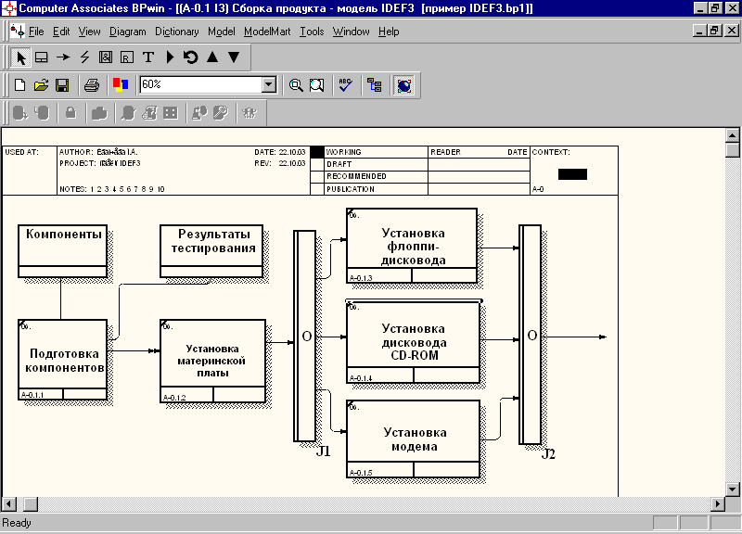

2.5. Создание в среде CASE-средства BPwin смешанной модели.

Модель, разработанная в стандарте IDEF0, может быть дополнена диаграммами DFD и IDEF3.
При создании диаграммы декомпозиции для функционального блока в модели IDEF0
можно выбрать нотацию IDEF0,DFD или IDEF3.

Создание диаграммы декомпозиции в нотации DFD для функционального блока IDEF0.

Диаграммы DFD имеют свои особенности. Так, нотация DFD не включает понятий “управление” и “механизм”. Диаграммы этой нотации не могут содержать граничные стрелки (хотя BPwin создает их автоматически при декомпозиции диаграммы IDEF0 в диаграмму DFD и не идентифицирует это как синтаксическую ошибку). Поэтому при разработке диаграммы DFD выполняются следующие действия:
- если система автоматически переносит с диаграммы верхнего уровня на диаграмму DFD граничные стрелки, их следует удалить,
- создать вместо удаленных граничных стрелок соответствующие обьекты, присущие даннному виду диаграмм, а именно внешние сущности и хранилища данных,
- создать внутренние стрелки, связывающие обьекты диаграммы,
- стрелки на диаграмме IDEF0 верхнего уровня спрятать в тоннель.

Отображение структуры смешанной модели.
Модель системы, разрабатываемая в среде Bpwin, может быть смешанной, т.е. состоять из диаграммы трех типов: IDEF0, DFD и IDEF3. Структура модели в среде BPwin отображается в окне Model Explorer. При этом диаграммы, выполненные в нотации IDEF0 изображаются зеленым цветом, IDEF3-желтым, DFD-синим. Цветовое различие в отображении диаграмм позволяет лучше увидеть и воспринять модель.

Межстраничные ссылки(Off-Page Reference) и внешние сущности
(External Reference) на диаграммах DFD и IDEF0.
Межстраничные ссылки - это инструмент, позволяющий описать переход стрелки (то есть передачу данных) с одной диаграммы на другую.
На границе диаграммы можно создать внешнюю сущность и тоннель. Для создания сущности нужно создать новую граничную стрелку.
На диаграмме DFD можно создать 4 типа граничных стрелок.
- обычная граничная стрелка (не предусмотрена нотацией DFD),
- межстраничная ссылка,
- тоннельная стрелка (не предусмотрена нотацией DFD),
- внешняя ссылка.
На диаграмме IDEF0 можно создать те же 4 типа граничных стрелок.
- обычная граничная стрелка.
- межстраничная ссылка (не предусмотрена нотацией IDEF0),,
- тоннельная стрелка.
- внешняя ссылка (не предусмотрена нотацией IDEF0).
Возможность создания граничных стрелок облегчает создание смешанных моделей.

Декомпозиция работы IDEF0 или DFD в диаграмму IDEF3.
Стрелки диаграмм IDEF0 или DFD при декомпозиции в диаграмму IDEF3 не мигрируют, так как в диаграммах разного типа они обозначают разные типы объектов. В диаграммах IDEF0 они обозначают объекты в DFD – потоки информации а IDEF3 –последовательность выполнения работ. Чтобы показать соответствующие объекты на диаграмме IDEF3, нужно использовать объекты ссылки.

2.6. Моделирование данных. Методология IDEF1X.

Методология SADT может быть направлена как на описание функций, выполняемых системой, так и на описание объектов, составляющих систему.
Если в первом случае методология SADT предназначена для построения функциональной модели системы, то есть для отображения производимых системой действий и связей между этими действиями, то во втором случае методология SADT предназначена для описания объектов, входящих в систему, их свойств и взаимосвязей между ними. Фактически, во втором случае методология SADT служит для описания модели данных на языке и в терминах реляционной модели данных. Методология SADT, служащая для описания моделей данных в терминах реляционной модели, известна как методология IDEF1X. CASE средства, в частности ERwin, поддерживающие эту методологию, позволяют строить логическую, независимую от СУБД, модель данных для общего представления системы и входящих в нее объектов и физическую модель данных, которая может быть трансформирована в любую реляционную СУБД и описана на языке описания данных этой СУБД. CASE средство ERwin, например, поддерживает более 20 СУБД, на языке описания данных которых может быть сгенерирована физическая модель данных.

2.6.1. Реляционная модель данных.

Реляционная модель данных предполагает описание данных с учетом определенной совокупности правил и ограничений. Главным из них является требование отсутствия избыточности и дублирования данных. Требования к проектированию реляционной модели данных отражены в процессе декомпозиции данных, которая выполняется с целью исключения избыточности данных и называется нормализацией. Различают несколько нормальных форм, которые представляют данные на разных этапах декомпозиции.
Для корректного использования данных в среде реляционной СУБД считается необходимым и достаточным приведение данных к третьей нормальной форме.

2.6.2.Проектирование реляционной модели.

Основные понятия реляционной модели.
Данные в реляционной модели хранятся в виде таблиц.
Таблица состоит из заголовка (столбцов или атрибутов) и строк или записей(кортежей).
Поле таблицы - это значение, лежащее на пересечении строки и столбца.
Множество значений, которые может принимать атрибут (или все встречающихся в столбце таблицы значения), называется домен атрибута.
Реляционные таблицы называются отношениями. (Relation – отношение).
Число столбцов или атрибутов таблицы называется степенью отношения.
Число строк или записей таблицы называется мощностью отношения.

Внутренние ограничения реляционной модели данных.
Данные в реляционной модели должны удовлетворять следующим требованиям, которые называются внутренними ограничениями модели:
1. В таблице каждая запись должна быть уникальна (не должно быть повторяющихся записей).
2. Конкретные данные должны храниться только в одной таблице (каждый факт хранится в одном месте).
3. Число отношений в модели должно быть оптимальным.

Уникальность записи в таблице. Первичный ключ отношения.
Для идентификации записи в таблице служит атрибут, или совокупность атрибутов, которая носит название первичного ключа отношения. Для каждой записи таблицы значение первичного ключа уникально. Декомпозиция (нормализация) таблиц основана на исследовании зависимостей не ключевых атрибутов таблицы от атрибутов первичного ключа.

Нормализация. Нормальные формы.

Первая нормальная форма (1НФ).
Таблица (Отношение) находится в первой нормальной форме, если значение каждого атрибута в каждом поле таблицы имеет атомарное значение, то есть оно неделимо, не является списком, не содержит вложенности значений.

Вторая нормальная форма(2НФ).
Отношение находится во второй нормальной форме, если оно уже находится в первой нормальной форме, и все неключевые атрибуты функционально полно зависят от атрибутов первичного ключа, то есть полностью ими определяются. Зависят от всего ключа, если ключ составной. Если в отношении есть атрибуты, которые зависят от части первичного ключа, то они выносятся в отдельную таблицу и им сопоставляется часть ключа, от которой они зависят.

Например.
Номер класса | Номер компьютера | ФИО администра-тора класса | Телефон администра-тора класса | Тип процессора | Наличие жесткого диска

Таблица находится в 1 НФ, так как значение каждого атрибута в каждом поле атомарно. В данной таблице первичный ключ составной. Это совокупность атрибутов Номер компьютера+Номер класса. Атрибуты ФИО администратора класса и Телефон администратора класса зависят только от части ключа - от атрибута Номер класса. Для приведения таблицы ко 2-й нормальной форме ее надо декомпозировать на два отношения следующим образом:
Таблица Компьютер

Номер класса | Номер компьютера | Тип процессора | Наличие жесткого диска

Таблица Класс

Номер класса | ФИО администра-тора класса | Телефон администра-тора класса

Атрибут Номер класса является общим для таблиц, полученных в результате декомпозиции. В процессе декомпозиции он мигрирует в таблицу Компьютер.

Третья нормальная форма (3НФ).
Отношение находится в третьей нормальной форме, если
оно уже находится во второй, и в нем отсутствуют транзитивные зависимости между атрибутами. Транзитивная зависимость – это зависимость одного атрибута от другого через третий. Если А зависит от В (В А), а С зависит от А (А C),
то С зависит от В транзитивно (В А C). Для исключения транзитивной зависимости атрибуты, которые зависят от первичного ключа транзитивно, выносятся в отдельную таблицу, где им сопоставляется атрибут, через который они зависят от ключа.

Например.

Номер класса | Номер компь-ютера | Тип процессора | Фирма-произ-водитель  процессора | Телефон фирмы- произ-водителя Процессора | Наличие жесткого диска

В данной таблице атрибуты Фирма-производитель процессора и Телефон фирмы-произ-водителя процессора зависят от первичного ключа транзитивно через атрибут Тип процессора. Для приведения таблицы к 3 НФ таблица декомпозируется следующим образом:
Таблица Компьютер

Номер класса | Номер компь-ютера | Тип процессора | Наличие жесткого диска

Таблица Процессор

Тип процессора | Фирма-произ-водитель  процессора | Телефон фирмы-произ-водителя Процессора

Приведение таблиц модели к третьей нормальной форме считается достаточным для того, чтобы завершить декомпозицию.

В целом процесс проектирования реляционной модели данных можно описать в виде последовательности действий:

- Выделить информационные объекты моделируемой системы.
- Описать каждый информационный объект набором характеристик (атрибутов), которые представляют важность с точки зрения выполняемых системой функций.
- Для каждого информационного объекта определить первичный ключ - атрибут или совокупность атрибутов.
- Данные каждого информационного объекта описать в виде таблицы так, чтобы данные в каждом поле таблицы были атомарны, то есть привести каждую таблицу к 1 нормальной форме.
- Привести отношения ко второй нормальной форме. Для этого декомпозировать при необходимости каждую таблицу так, чтобы в ней остались только атрибуты, которые зависят от всего первичного ключа. То есть удалить элементы данных (атрибуты), зависящие от отдельных компонентов первичного ключа в новые таблицы. В новых отношениях компоненты первичного ключа исходного отношения, от которых зависели удаленные, сыграют роль первичного ключа.
- Привести отношения к третьей нормальной форме. Для этого в новые отношения вынести элементы данных (атрибуты), которые зависят от атрибутов первичного ключа транзитивно.
- Каждое из полученных отношений описать в виде:
<Имя_отношения>(<атрибут, являющийся первичным ключом>,
<атрибут>,....<атрибут>).
первичный ключ поставить в списке атрибутов первым и подчеркнуть.

Проектирование модели данных в стандарте IDEF1X в среде САSE-средства ERwin выполняется в соответствии с требованиями реляционной модели данных.

2.6.3. Разработка модели данных в среде CASE-средства ERwin.

В среде ERwin можно построить модели данных двух основных типов:
- логические модели данных
- физические модели данных.
Модели данных являются многоуровневыми. На каждом уровне модель представляет определенное видение данных.

2.6.3.1. Логические модели данных.
Логические модели данных универсальны. Посредством этих моделей отображается абстрактный взгляд на данные. Объекты логической модели соответствуют объектам реального мира и могут носить такие же названия. Например: Отдел, Сотрудник, Ведомость и т.п.
Логическая модель независима и не связана с конкретной СУБД. Сущности в логической модели описываются набором атрибутов, но при этом не указывается тип данных атрибутов. Реализация логической модели в среде конкретной СУБД будет оригинальной для каждой СУБД. Поэтому одной логической модели могут соответствовать несколько физических моделей. Для каждой СУБД – своя физическая модель. Различают три уровня логической модели, представляемые каждый своим видом диаграмм.

- Диаграмма Сущность-Связь(Entity Relationship Diagram).
Представляет самый высокий уровень в модели данных. Моделируемая система описывается набором сущностей и связей между ними. Диаграмма представляет данные системы в целом для их дальнейшей детализации.

- Модель данных, основанная на ключах (Key-Based Model).
Представляет более подробное описание данных системы. Модель включает сущности и их ключевые атрибуты и связи между сущностями.

- Полная атрибутивная модель(Fully Attributed Model).
Представляет подробное описание всех атрибутов сущностей и связи между сущностями. Соответствует реляционному представлению данных в третьей нормальной форме.

2.6.3.2. Физические модели данных.
Физическая модель данных представляет всю информацию о данных, необходимую для реализации модели в конкретной СУБД. Различают два уровня физической модели:

- Трансформационная модель (Transformation Model).
Модель содержит всю информацию, необходимую для реализации в среде конкретной СУБД. Модель дает возможность проверить соответствие физической модели данных требованиям моделируемой системы.

- Модель СУБД (DBMS Model).
Модель получается путем автоматической генерации из трансформационной модели и является отображением системного каталога СУБД.

2.6.3.3. Инструменты ERwin.

Наиболее важными и используемыми в процессе разработки логической и физической моделей являются следующие инструменты ERwin:

Кнопка указателя мыши – для выбора обьекта.

м Кнопка внесения на диаграмму сущности.

Кнопка создания категориальной связи.
T

Кнопка внесения текстового блока.

Кнопка создания идентифицирующей связи.

Кнопка создания связи многие-ко-многим.

Кнопка создания неидентифицирующей связи.

Кнопки переключения уровней просмотра модели:

уровень сущностей, уровень атрибутов, уровень определений.

Создание в среде ERwin новой модели данных.

При создании новой модели данных (меню File/New) следует указать тип модели Logical/Phisical, чтобы иметь возможность работать с моделью на двух уровнях: Логическом и Физическом. Также нужно выбрать из списка Target Database желаемый сервер СУБД.

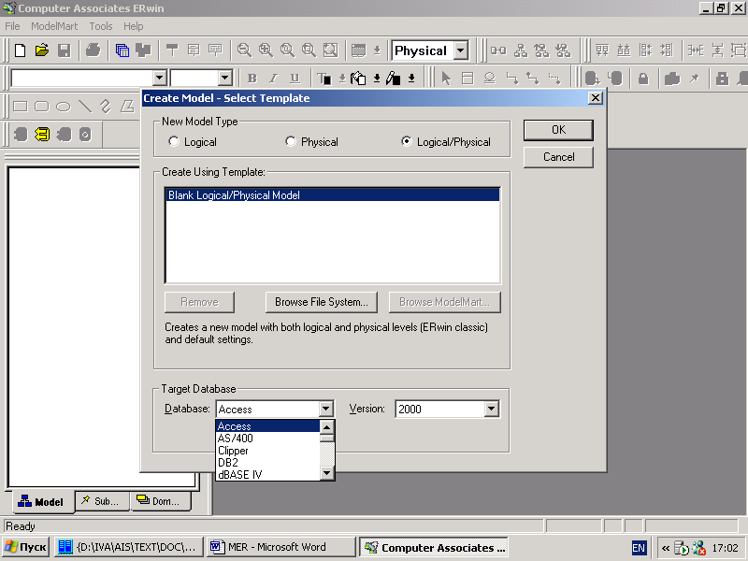

Установка шрифта.
Выполняется в окне Default Font&Color, которые открывается в меню Format. Установку шрифта следует выполнить для каждого типа обьекта – сущности, атрибута, связи, открыв соответствующую вкладку. Шрифт можно также установить для конкретного обьекта, открыв его контекстное меню по правой кнопке мыши и выбрав соответствующий режим.
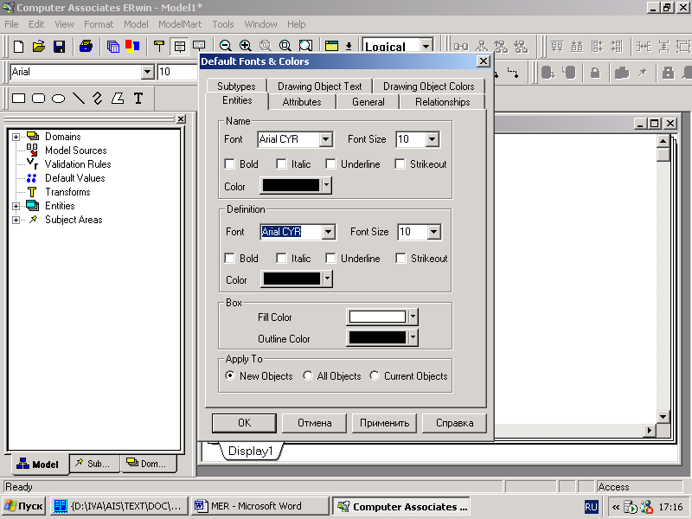

2.6.3.4. Создание логической модели.
Основными компонентами логической модели являются сущности, атрибуты и связи.

Сущности.
В качестве сущности может выступать обьект, событие, процесс или концепция. Именуется существительным в единственном числе. Имя сущности дается по имени ее экземпляра. Например: Студент, Класс, Отдел.
Чтобы создать на диаграмме сущность, нужно использовать соответствующую кнопку на панели инструментов, и затем по правой кнопке выбрать пункт меню Entity Editor для редактирования сущности. В окне Entity Editor в поле Name следует задать имя сущности, а в поле Definition- описание сущности.

На вкладке UDP для каждой сущности можно внести свойства, определяемые пользователем. (UDP- User Defined Properties). Для этого в строке таблицы нужно щелкнуть по кнопке со знаком + и внести имя, тип данных, значение по умолчанию и определение. Например:

 | Name | Type | Default
 | Document | Command | D:\zz/doc
 | Level | List | A,b,c,d

ERwin поддерживает для UDP следующие типы данных:
- Date - Дата в формате MM/DD/YY
- Int - Целое число.
- Real - Действительное число.
- Text - Текст (Строка ASCII)
- List - Список. Значения разделяются запятой.
- Command – Команда –выполняемая строка.

На диаграмме сущность изображается в виде прямоугольника, разделенного горизонтальной линией на две части. Верхняя часть служит для изображения ключевых атрибутов и называется областью ключа. Нижняя часть отводится для не ключевых атрибутов и называется областью данных.
Номер отдела

Название отдела

Область ключа
Область данных

Зависимые и независимые сущности.
Сущность называется независимой (родительской) если для идентификации ее экземпляров (записей) не требуются атрибуты других сущностей. Независимые сущности отображаются на диаграмме в виде прямоугольника с прямыми углами. Зависимые сущности изображаются на диаграмме в виде прямоугольника со скругленными углами. Вид сущности устанавливается в момент создания связи между сущностями. (См.ниже)

Атрибуты сущностей.
Каждый атрибут является характеристикой сущности, описанием ее свойства.
Для описания атрибутов нужно выделить сущность, по правой кнопке открыть меню и выбрать пункт Attribute Editor – редактор атрибутов.

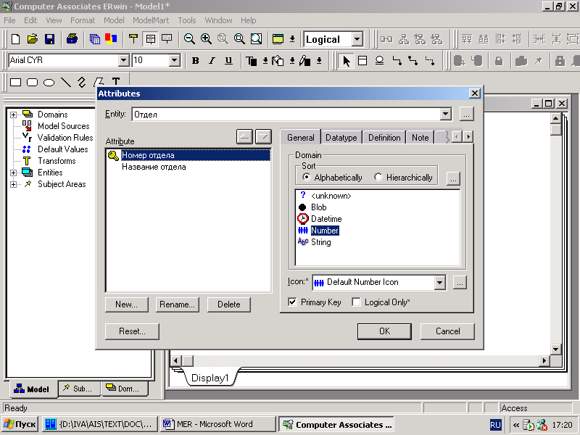

Создание и описание нового атрибута.
Для создания нового атрибута нужно в окне Attribute Editor щелкнуть по кнопке New и в окне New Attribute указать имя атрибута, название соответствующего ему столбца в таблице физической модели и домен (тип данных). При описании атрибута первичного ключа во вкладке General нужно поставить галку в окне Primary Key.

Связи.
Связи показывают, как сущности соотносятся друг с другом логически. Связь именуется глаголом или глагольной фразой (Relationship Phrases). Например:

СТУДЕНТ <выполняет> ЗАДАНИЯ

Идентифицирующая связь.
Сущности делятся на зависимые и независимые в зависимости от типа связей между ними. Идентифицирующая связь, установленная от родительской сущности к дочерней, превращает дочернюю сущность в зависимую. Установление идентифицирующей связи сопровождается миграцией ключевого атрибута родительской сущности в область ключа дочерней сущности. Мигрирующий ключ в дочерней сущности помечается справа как внешний ключ (FK). Идентифицирующая связь изображается в виде сплошной линии с точкой на конце связи на стороне дочерней сущности.

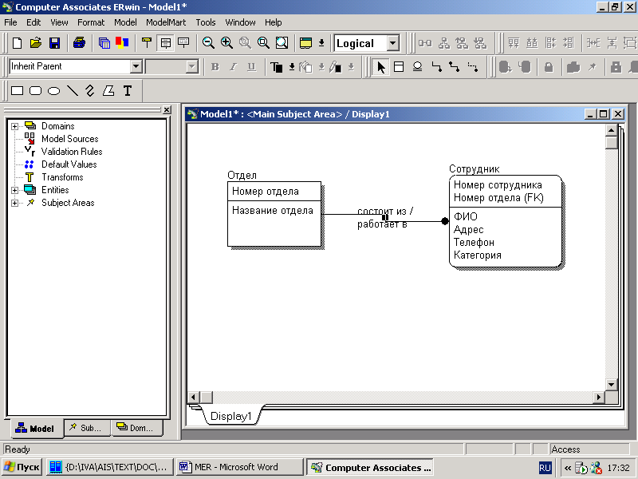

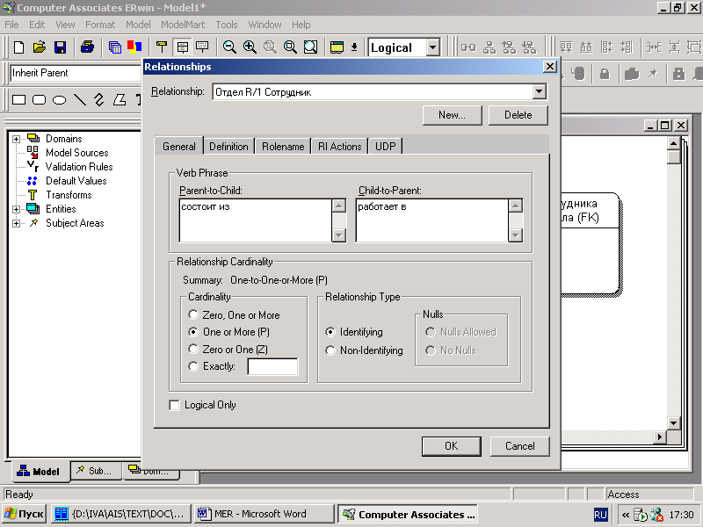

Неидентифицирующая связь.
При установлении неидентифицирующей связи атрибуты родительской сущности мигрируют в область данных, где также помечаются справа как внешний ключ(FK).
Неидентифицирующая связь изображается в виде пунктирной линии с точкой на конце связи на стороне дочерней сущности. В случае, когда при характеристике связи разрешаются значения Null, на стороне родительской сущности возможно изображение неокрашенного ромба.

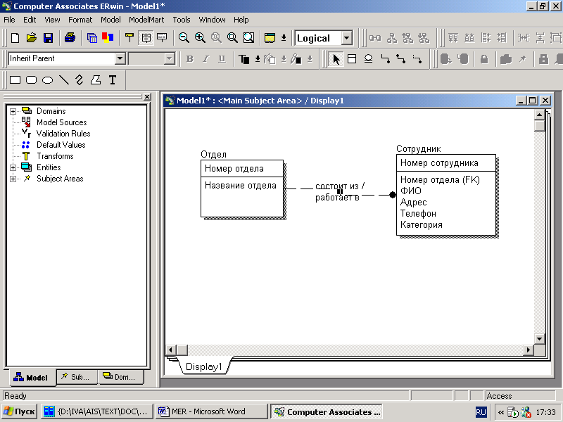

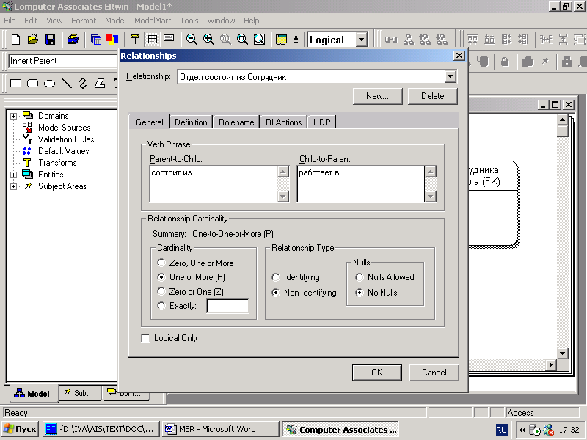
Изменение типа связи.
Тип связи можно изменить. Для этого нужно выделить связь и открыть меню по правой кнопке мыши. В окне Relationship Editor на вкладке General можно установить тип связи посредством опции Relationship Type:
Identifying (идентифицирующая) или Nonidentifying (неидентифицирующая).
При установке опции в значение Nonidentifying становится доступным режим установки опции Null:
Null Allowed - значения Null разрешены (на конце связи на стороне родителя появляется белый ромб)
No Nulls - значения Null запрещены (на конце связи на стороне родителя ромба нет).

Мощность связи(Cardinality).
Отношение числа экземпляров родительской сущности к числу экземпляров дочерней отображается при помощи Мощности связи – опция Cardinality на вкладке General окна Relationship Editor. Различают 4 типа мощности связи:
Родитель | Потомок | Описание
1 | 0,1 или много | одному экземпляру родительской сущности соответствует 0,1 или много экземпляров дочерней
1 | 1 или много | одному экземпляру родительской сущности соответствует 1 или много экземпляров дочерней. Связь помечается символом Р
1 | 0 или 1 | одному экземпляру родительской сущности соответствует 0 или 1 экземпляров дочерней. Множественные значения исключены. Связь помечается символом Z
1 | Конкретное число | одному экземпляру родительской сущности соответствует точно установленное количество экземпляров дочерней.

Связь типа многие-ко-многим возможна только в логической модели. При переходе к физической модели эта связь автоматически разрешается в связи типа один-комногим.
Преобразование выполняется путем добавления новой таблицы, отображающей взаимодействие между исходными сущностями. Например:
оо оо
КНИГИ
ЧИТАТЕЛИ

Для того, чтобы на диаграмме отобразился символ обозначения мощности связи нужно выбрать пункт меню Display Option/Relationship и включить опцию Cardinality.
Для отображения на диаграмме имени связи (Verb Phrase) в меню Display Option/Relationship надо включить опцию Verb Phrase.

Правила ссылочной целостности(RI- Referential Integrity).
Для обеспечения целостности базы данных по ссылкам, то есть соответствия друг другу значений первичных и внешних ключей отношений (сущностей), можно задать логические правила, которые будут выполняться при выполнении операций добавления, удаления и редактирования записей. Эти правила можно прописать для каждой связи при помощи закладки Rolename/RI Action для того, чтобы система сгенерировала соответствующие триггеры. Триггеры – это программы, которые выполняются CУБД всякий раз при выполнении команд вставки, замены или удаления (INSERT, UPDATE, DELETE).
Например:
Две сущности Отдел и Сотрудник связаны идентифицирующей связью.
Предположим, удаляется запись из таблицы Отдел. В таблице Сотрудники записи с кодом удаленного отдела как бы «повисают в воздухе». По коду отдел невозможно идентифицировать, так удалена соответствующая запись в таблице Отдел. Сотрудники
оказываются без Отдела. Сотрудник не может существовать без Отдела, т.к. значение Null для атрибута Номер Отдела запрещено. Правила ссылочной целостности требуют создания правила, в соответствии с которым или нельзя удалять Отдел, пока в нем есть сотрудники, или удалять Отдел вместе с сотрудниками, которые к нему относятся. Такие правила удаления называются “ограничение(RESTRICT)” и “каскад(CASCADE)”.
Если мы зададим правило RESTRICT, то при попытке удаления сервер СУБД выдаст ошибку.
ERwin автоматически устанавливает правило ссылочной целостности для каждой связи по умолчанию, но эти правила по желаю разработчика могут быть изменены в режиме Model/Model Properties/RI Defaults.

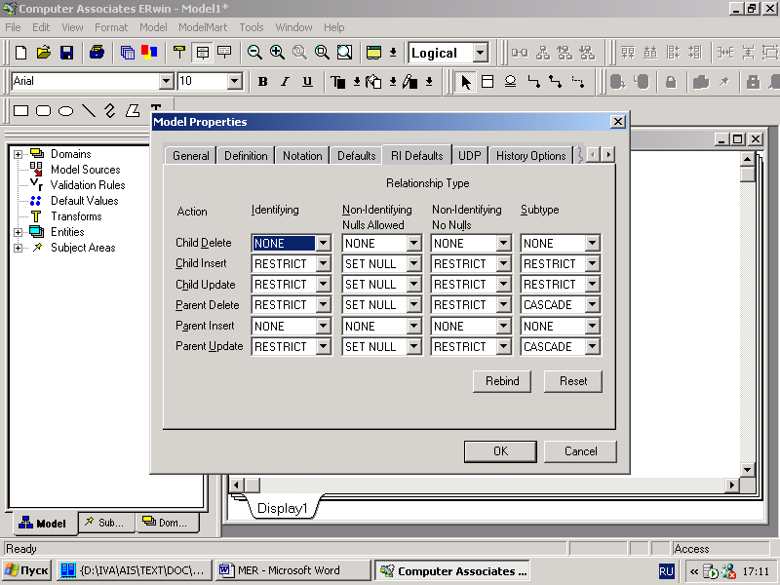

Типы зависимых сущностей и иерархия наследования.
Зависимые дочерние сущности бывают следующих типов:
Характеристическая. Связана только с одной родительской и хранит информацию о характеристиках родительской сущности.
Книга
Жанр

Ассоциативная. Связана с несколькими родительскими сущностями. Хранит информацию о связях сущностей.

Книга
Обмен книг
Читатель

Именующая. Частный случай Ассоциативной сущности. Содержит только атрибуты родительских сущностей, мигрировавшие в качестве внешнего ключа.

Категориальная. Дочерняя сущность в иерархии наследования(категорий).
Для каждой категории можно указать дискриминатор – атрибут родового предка, по которому можно определить, как одна категориальная сущность отличается от другой.
Различают полную и неполную иерархии категорий. В случае полной категории экземпляру родового предка обязательно соответствует экземпляр в каком-то потомке,
В случае неполной категории в родовом предке могут быть экземпляры, не имеющие соответствия в потомках.
Например, для родового предка Сотрудник иерархия категорий в составе потомков Постоянный сотрудник, Совместитель будет полной, если сотрудников других категорий нет. Если же среди сотрудников встречаются еще и Консультанты, то категория будет неполной.

- - символ полной категории

- символ неполной категории

Пример неполной иерархии категорий:

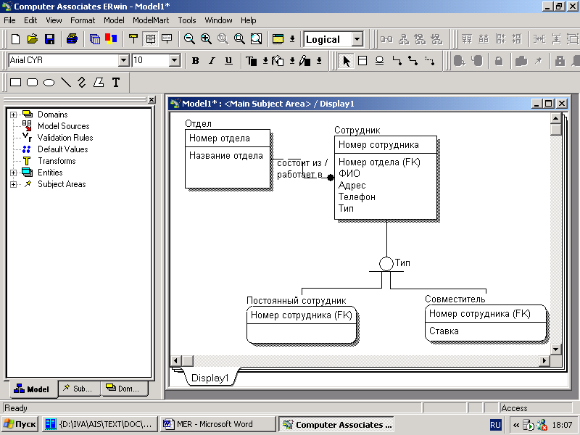

В нижеследующем примере: Тип – пример неполной категории, Пол – пример полной категории.
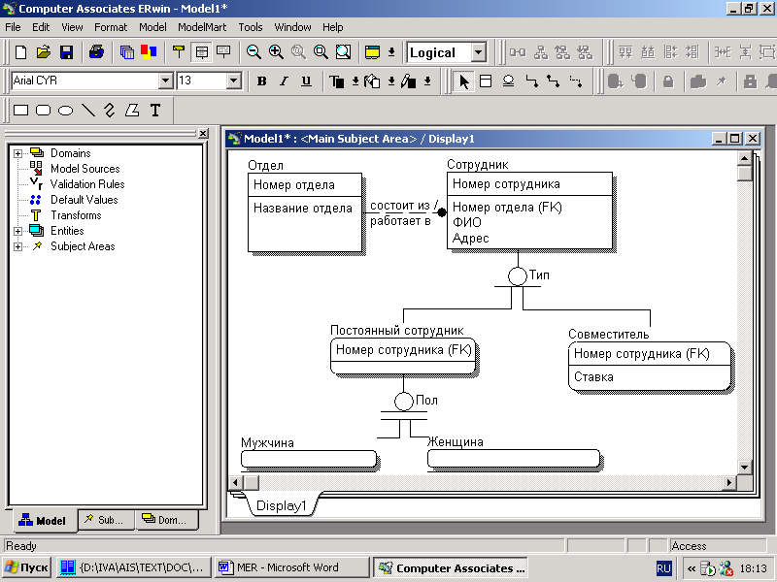

2.6.3.5. Создание физической модели данных.

Выбор сервера СУБД.
При создании новой модели выбирается сервер СУБД. Выбранный сервер определяет физический уровень представления модели. Для того, чтобы переключится на физический уровень модели, нужно выбрать кнопку Phisical/Logical на панели инструментов.
Сервер СУБД можно изменить при помощи пункта меню Database/Choose Database.
В окне Target Server можно выбрать новый сервер СУБД.
На основе данных логической модели Erwin автоматически создаст имена таблиц и столбцов (атрибутов) на языке описания данных выбранной СУБД.

Изменение модели на физическом уровне.
На физическом уровне в модель можно добавить новую таблицу. Свойства таблицы можно описать в окне Table Editor.

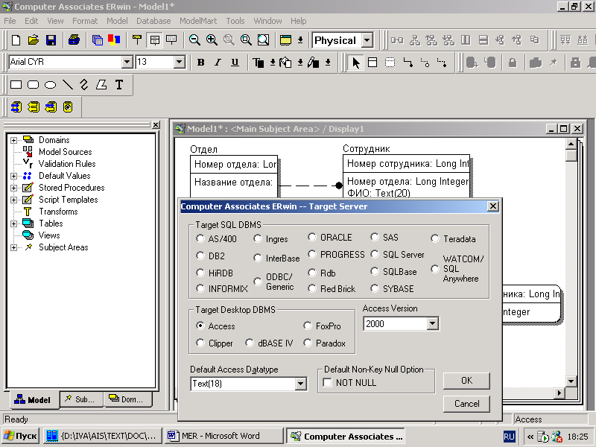

Представления.
Представления – это виртуальные таблицы, которые не существуют физически и не хранят данные, а формируются динамически по запросу. С помощью представления можно показать данные нескольких таблиц. Представления позволяют показать данные одной или нескольких таблиц в форме удобной и привычной для пользователя. Данные, отображаемые в представлении, уже не должны отвечать требованиям нормализации и быть избыточными. Кнопка для создания представления и добавления его в диаграмму похожа на кнопку для создания сущности, но отличается тем, что границы сущности обозначены пунктирной, а не сплошной линией. Представление на диаграмме и связи его с таблицами также изображаются пунктирной линией. В окне View Editor в диалоге можно описать структуру представления, выбрав из таблиц необходимые атрибуты.

Генерация физической схемы базы данных.
Генерация физической схемы базы данных из логической модели данных выполняется в режиме так называемого прямого проектирования (Forward Engineering). Физическая схема базы данных включает в себя все характеристики таблиц, описанные на этапе проектирования модели(характеристики атрибутов, триггеры ссылочной целостности, индексы и т.д.). Для выполнения прямого проектирования служит меню Tool/ Forward Engineering/Schema Generation.

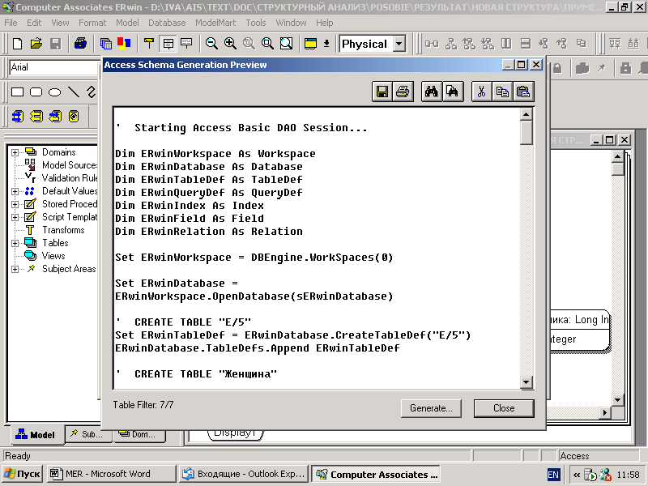

Возможна обратная генерация логической модели данных из физической схемы. Этот процесс называется обратным проектированием (Reverse Engineering). Выполняется из соответствущего пункта меню Tools/Reverse Engineering.

